附件1
全国政府网站信息报送系统使用说明
一、使用主体与职责
（一）组织单位。
县级以上人民政府办公厅（室）、国务院部门办公厅（室）为组织单位。全国政府网站信息报送系统（以下简称报送系统）为各组织单位配置系统账号和初始密码（账号和密码另行发放）。组织单位的主要职责包括：一是负责下级组织单位的系统账号和密码的发放；二是导入并审核本地区、本部门上报的政府网站和栏目（系统）基本信息；三是检查本地区、本部门的网站并评分；四是汇总上报普查信息。
（二）填报单位。
本次普查范围内的网站主管单位为填报单位，其主要职责包括：一是下载“全国政府网站信息报送客户端”软件（以下简称客户端软件），填报政府网站和栏目（系统）基本信息；二是自查并填报评分信息；三是负责政府网站和栏目（系统）基本信息的更新维护。
二、统计摸底阶段使用说明
（一）下载安装客户端软件。
各填报单位通过网址（http://pucha.kaipuyun.cn）访问报送系统，界面如下图所示：
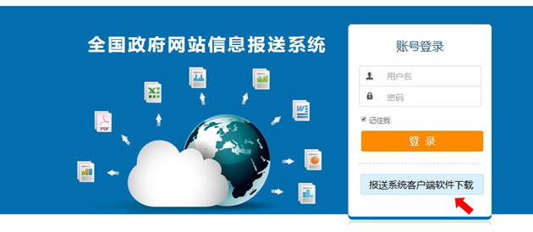
在报送系统首页下载客户端软件安装程序（报送系统客户端.exe），并按提示步骤完成软件安装。
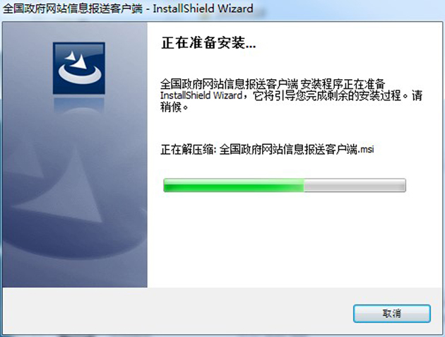
（二）填报政府网站和栏目（系统）基本信息。
填报单位运行客户端软件，打开“政府网站和栏目（系统）基本信息表”并新建数据，填写政府网站和栏目（系统）基本信息并保存。表单所有信息项均为必填项，如确无内容请填写“无”。
填写完成并校验无误后，使用“生成文件”功能形成电子版文件，并将该电子版文件报送本级组织单位。
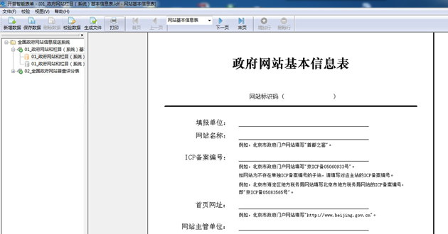
（三）逐级审核。
组织单位在收到上报文件后，使用账号和密码登录报送系统，在“政府网站和栏目（系统）基本信息表”的数据管理页面中，将上报文件导入系统。
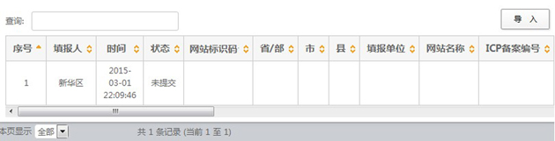
导入后的数据由相关组织单位在线逐级审核，如数据存在问题，须退回，由填报单位修改并重新上报。
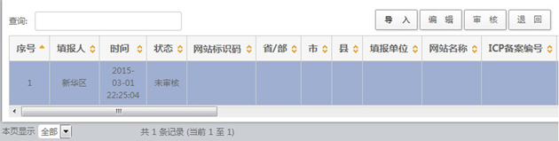
（四）办结通知。
各省（区、市）政府办公厅、国务院各部门办公厅（室）在审核通过政府网站和栏目（系统）基本信息后，系统会自动为每个网站生成唯一的“网站标识码”和“校验码”，并通过电子邮件通知“政府网站基本信息表”中填写的负责人和联系人。
（五）导出打印。
组织单位可使用系统“导出上报表”功能，导出政府网站和栏目（系统）基本信息，并生成excel文件格式的上报表，打印签字盖章后呈报上级组织单位。
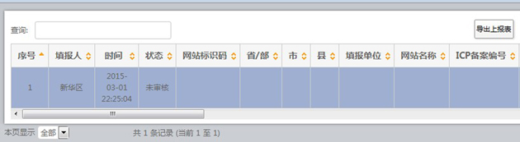
三、检查整改阶段使用说明
（一）填报单位自查。
填报单位打开客户端软件，选取“全国政府网站普查评分表”并新建数据，首先输入“网站标识码”和“校验码”，通过验证后，填写该网站的自查评分信息并保存。
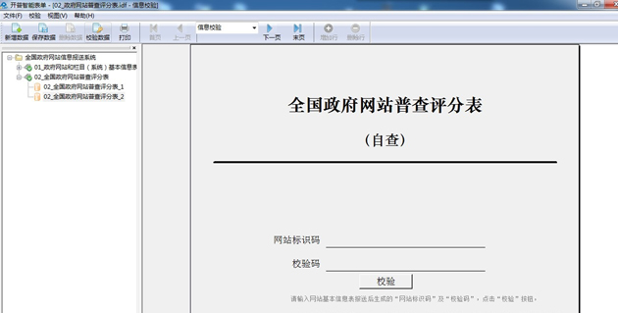
表单全部填写完成后，在保证互联网连接畅通的条件下，点击表单中的“提交”按钮，完成评分表的在线提交。
组织单位登录系统后可在线查看本地区、本部门各网站的自评情况。
（二）组织单位检查。
组织单位登录报送系统，打开“全国政府网站普查评分表”，选择需检查的网站，根据检查结果填写评分表信息，保存并提交。
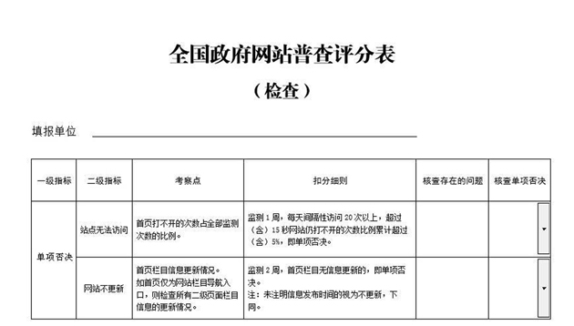
（三）导出打印。
组织单位可使用系统“导出上报表”功能，导出网站评分信息，并生成excel文件格式的上报表，打印签字盖章后呈报上级组织单位。
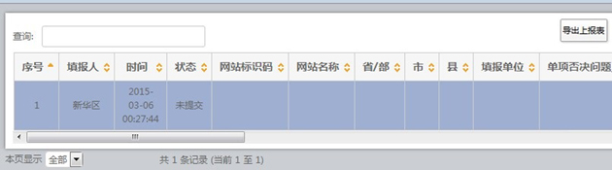
四、其他说明
（一）系统运行环境要求。
报送系统支持的浏览器类型：IE8及以上、谷歌、火狐等。客户端软件支持的操作系统：MS Windows XP、MS Windows 7及MS Windows 8等。填报过程中，必须保证互联网连接畅通。
（二）组织单位账号和密码管理。
为保证用户信息安全，组织单位首次登录系统时，须修改登录密码。如果忘记登录密码，请联系系统技术支持单位重置密码。
（三）网站标识码和校验码管理。
填报单位应妥善保管“网站标识码”和“校验码”，如果忘记，可通过报送系统首页的“标识码找回”功能，由系统重新向网站负责人和联系人的邮箱发送“网站标识码”和“校验码”。
（四）技术支持。
各单位可在报送系统首页的“技术支持中心”下载使用手册和视频教程。

